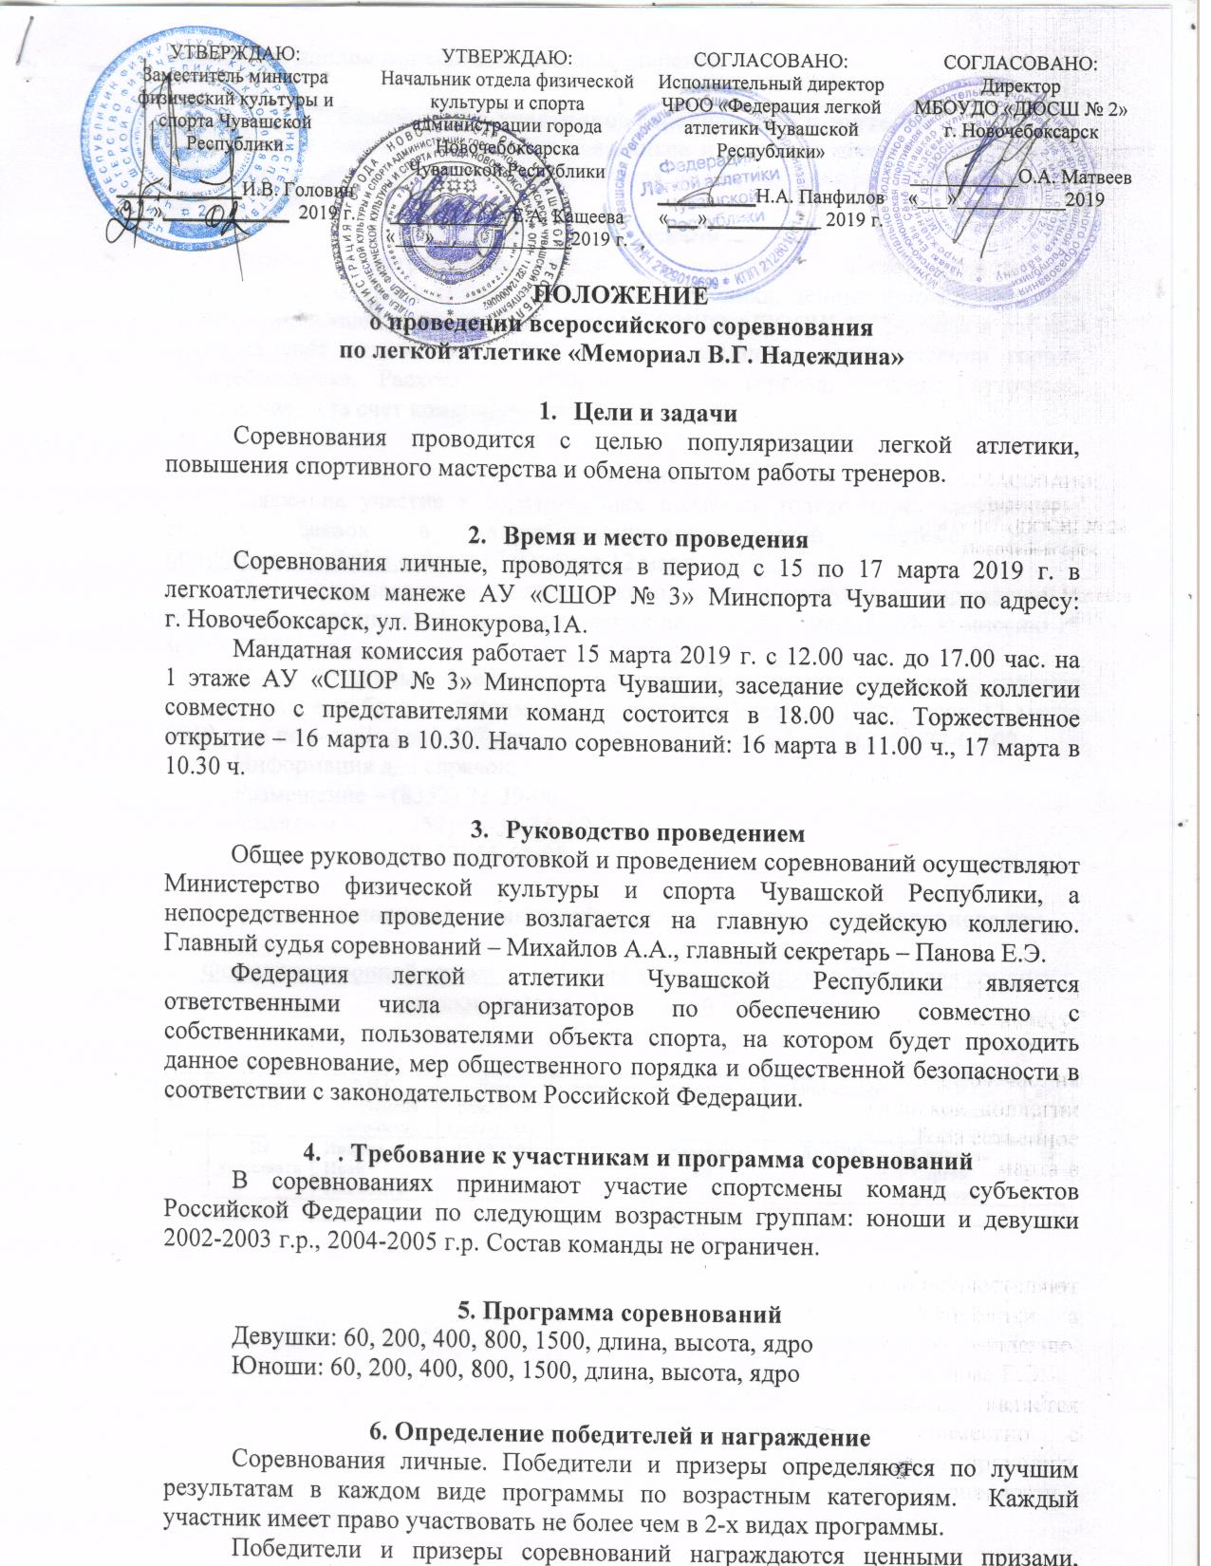

7. Финансирование
Аренда легкоатлетического манежа АУДО «СШОР №3», дипломы – за счет Министерства физической культуры и спорта Чувашской Республики, ценные призы и медали – за счёт приносящей доход деятельности МБОУ ДО «ДЮСШ №2», оплата работы судей за счёт отдела физической культуры и спорта администрации города Новочебоксарска. Расходы по командированию (проезд, питание, суточные, размещение) – за счет командирующих организаций.

8. Заявки
Заявки на участие в соревнованиях подаются только через электронную систему заявок в информационно-аналитической системе ВФЛА http://.sport.rusatletics.com до 17.00 часов 12 марта 2019.
Оригиналы заявок, заверенные руководителями спортивных учреждений и медицинских организаций, предоставляются по приезду в мандатную комиссию 15 марта 2019 года.
Предварительные электронные заявки (для команд сельских районов Чувашской Республики) принимаются в формате Еxcel до 17.00 часов 12 марта 2019 года по e-mail: dussh-2@yandex.ru. Справки по телефону 8(8352)77-02-09
Информация для справок:
Размещение – (8352) 73-39-00
Кассы - ж/д - (8352) 56-34-35, 62-20-15,
- авто- (8352) 56-64-08.

Настоящее положение является официальным вызовом на соревнования.

Форма электронной заявки для участия в соревнованиях (в Excel) для команд сельских районов Чувашской Республики
(пример)

№ | нагрудный номер | Ф.И.О. спортсмена (полность) | Дата рождения (полностью) | разряд | Команда | Организация | Ф.И.О. тренера (полностью) | вид
1 | Не указывать | Иванов Иван Иванович | 15.02.2001 | 1 | Батыревский р-н | ДЮСШ | Свиридов Сергей Петрович | 60

